**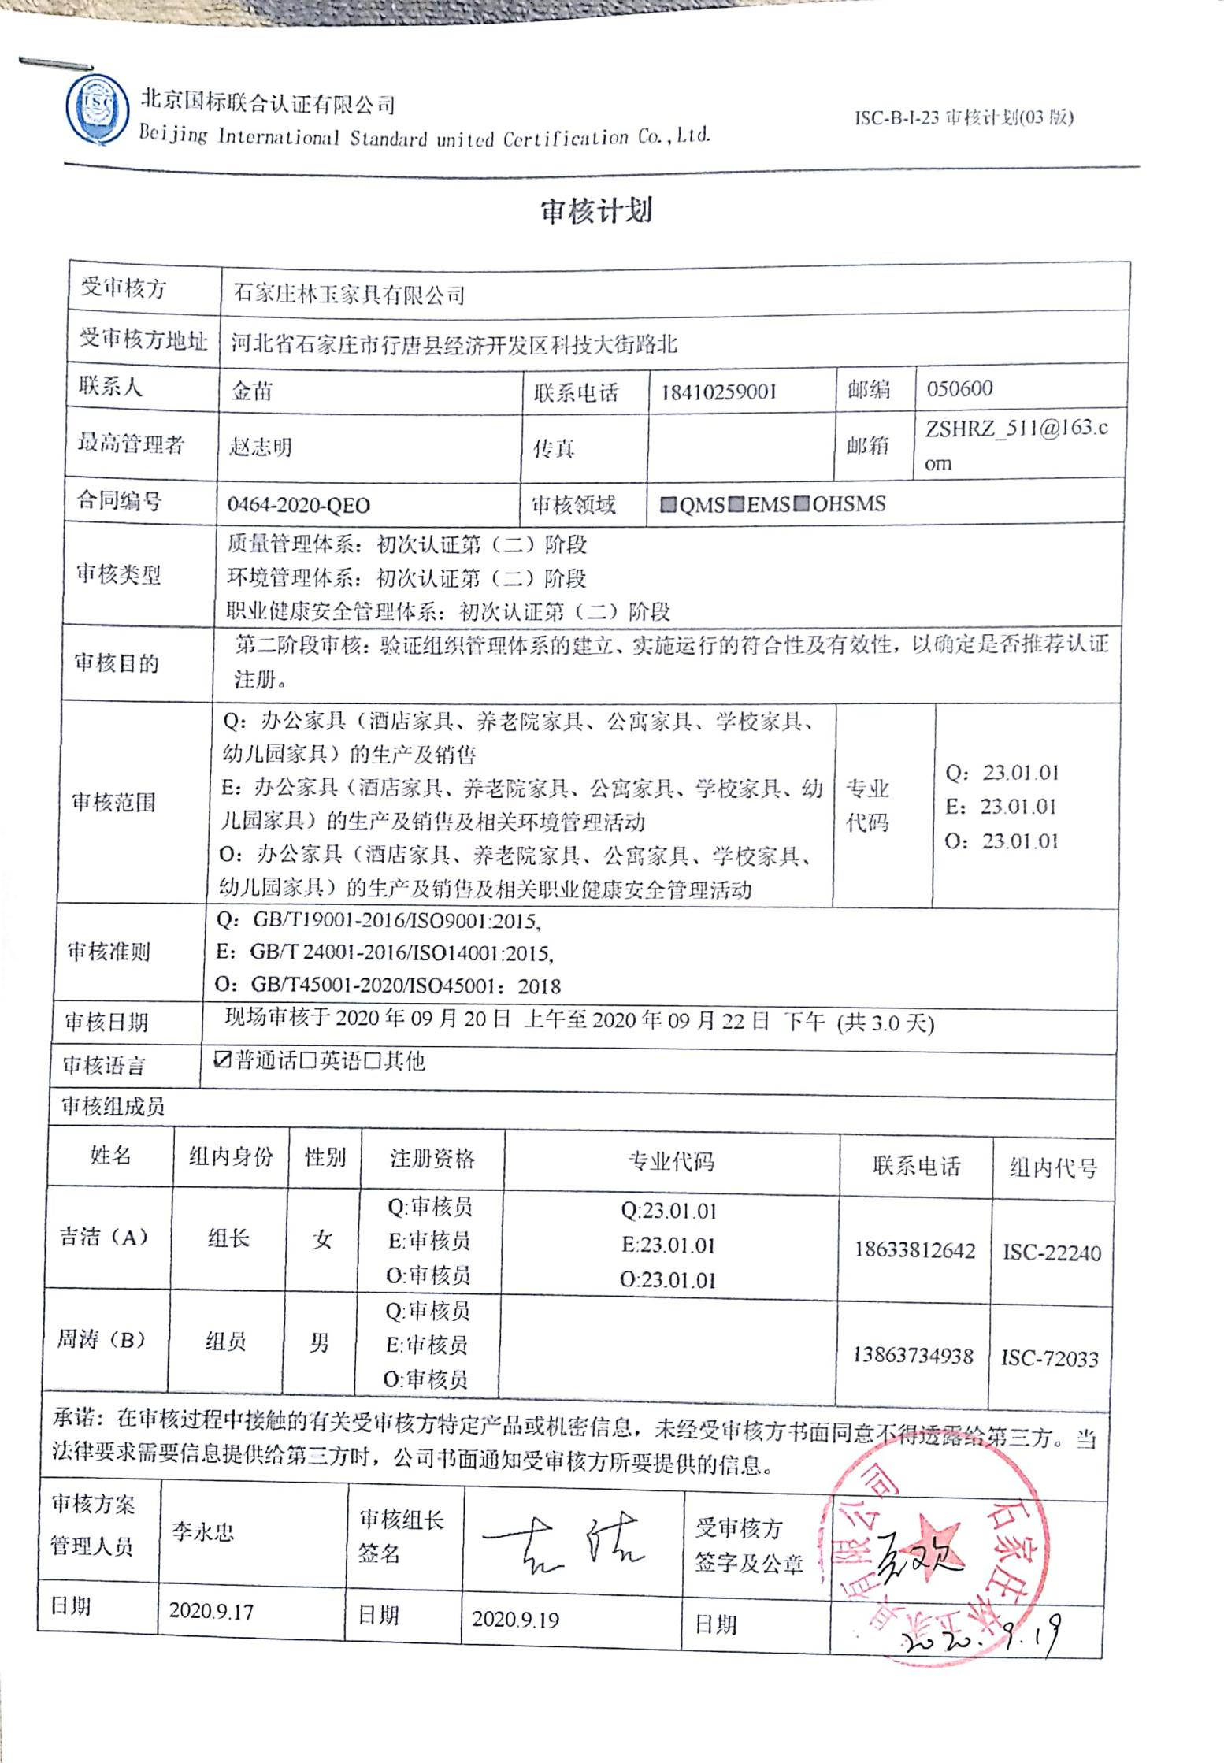**

**审核计划**

|  |  |  |  |  |  |  |  |  |  |  |  |  |  |  |  |  |  |  |
| --- | --- | --- | --- | --- | --- | --- | --- | --- | --- | --- | --- | --- | --- | --- | --- | --- | --- | --- |
| 受审核方 | | | 石家庄林玉家具有限公司 | | | | | | | | | | | | | | | |
| 受审核方地址 | | | 河北省石家庄市行唐县经济开发区科技大街路北 | | | | | | | | | | | | | | | |
| 联系人 | | | 金苗 | | | | | 联系电话 | 18410259001 | | | 邮编 | | | | 050600 | | |
| 最高管理者 | | | 赵志明 | | | | | 传真 |  | | | 邮箱 | | | | ZSHRZ\_511@163.com | | |
| 合同编号 | | | 0464-2020-QEO | | | | | 审核领域 | | ■QMS■EMS■OHSMS | | | | | | | | |
| 审核类型 | | | 质量管理体系：初次认证第（二）阶段  环境管理体系：初次认证第（二）阶段  职业健康安全管理体系：初次认证第（二）阶段 | | | | | | | | | | | | | | | |
| 审核目的 | | | 第二阶段审核：验证组织管理体系的建立、实施运行的符合性及有效性，以确定是否推荐认证注册。 | | | | | | | | | | | | | | | |
| 审核范围 | | | Q：办公家具（酒店家具、养老院家具、公寓家具、学校家具、幼儿园家具）的生产及销售  E：办公家具（酒店家具、养老院家具、公寓家具、学校家具、幼儿园家具）的生产及销售及相关环境管理活动  O：办公家具（酒店家具、养老院家具、公寓家具、学校家具、幼儿园家具）的生产及销售及相关职业健康安全管理活动 | | | | | | | | | | 专业  代码 | | | | Q：23.01.01  E：23.01.01  O：23.01.01 | |
| 审核准则 | | | Q：GB/T19001-2016/ISO9001:2015,  E：GB/T 24001-2016/ISO14001:2015,  O：GB/T45001-2020/ISO45001：2018 | | | | | | | | | | | | | | | |
| 审核日期 | | | 现场审核于2020年09月20日 上午至2020年09月22日 下午 (共3.0天) | | | | | | | | | | | | | | | |
| 审核语言 | | | ☑普通话□英语□其他 | | | | | | | | | | | | | | | |
| 审核组成员 | | | | | | | | | | | | | | | | | | |
| 姓名 | | 组内身份 | | 性别 | | 注册资格 | | 专业代码 | | | | | | | 联系电话 | | | 组内代号 |
| 吉洁（A） | | 组长 | | 女 | | Q:审核员  E:审核员  O:审核员 | | Q:23.01.01  E:23.01.01  O:23.01.01 | | | | | | | 18633812642 | | | ISC-22240 |
| 周涛（B） | | 组员 | | 男 | | Q:审核员  E:审核员  O:审核员 | |  | | | | | | | 13863734938 | | | ISC-72033 |
| 承诺: 在审核过程中接触的有关受审核方特定产品或机密信息，未经受审核方书面同意不得透露给第三方。当法律要求需要信息提供给第三方时，公司书面通知受审核方所要提供的信息。 | | | | | | | | | | | | | | | | | | |
| 审核方案  管理人员 | 李永忠 | | | | 审核组长  签名 | | 微信图片_20190904151347 | | | | 受审核方  签字及公章 | | |  | | | | |
| 日期 | 2020.9.17 | | | | 日期 | | 2020.9.19 | | | | 日期 | | |  | | | | |

**现场审核日程安排表**

|  |  |  |  |
| --- | --- | --- | --- |
| **审核日程安排** | | | |
| **日期** | **时间** | **受审核部门、场所及审核内容** | **审核人员** |
| **2020.9.20** | 8:00-8:00 | **首次会议（管理层）** | AB |
|  | 8:30-12:00  13:00-15:00 | 管理层：组织及其环境；相关方的需求和希望；管理体系的范围；管理体系及其过程；领导作用和承诺；以顾客为关注焦点；管理方针；组织的岗位、职责权限；应对风险和机会的策划；目标和实现计划；变更的策划；资源提供；环境因素/危险源辨识；合规性评价；监视和测量总则；管理评审；总则；持续改进  涉及条款：  QEO4.1/4.2/4.3/4.4/5.1/5.2/5.3/6.1/6.2/7.1/9.1.1/9.3/10.1/10.3；Q6.3 | B |
|  | 15:00-17:00 | 财务部：组织的岗位、职责权限；目标、方案；环境因素、危险源识别评价；运行策划和控制；应急准备和响应  涉及条款：Q5.3/6.2/；EO5.3/6.2/6.1.2/8.1/8.2 | B |
|  | 8:30-12:00  13:00-17:00 | 质检部：组织的岗位、职责权限；目标；监视和测量资源；运行的策划和控制；产品和服务的放行；不合格输出的控制；环境因素、危险源辨识、风险评价和控制措施的确定；应急准备和响应  涉及条款：Q 5.3/6.2/7.1.5/8.6/8.7；EO5.3/6.1.2/6.2/8.1/8.2 | A |
| **2020.9.21** | 8:00-12:00  13:00-17:00 | 生产部：组织的岗位、职责权限；工作人员的参与；目标；基础设施；运行环境；运行的策划和控制；产品和服务的设计和开发；生产和服务提供的控制；标识和可追溯性；产品防护；变更的控制；环境因素、危险源辨识、风险评价和控制措施的确定；应急准备和响应  涉及条款：Q5.3/6.2/7.1.3/7.1.4/8.1/8.3/8.5.1/8.5.2/8.5.4/8.5.6；  EO5.3/5.4/6.1.2/6.2/8.1/8.2 | **A** |
|  | 8:00-12:00  13:00-17:00 | 业务部：组织的岗位、职责权限；目标、指标管理方案；环境因素/危险源识别评价；外部提供的过程、产品和服务的控制；产品和服务要求；顾客或外部供方财产；交付后活动；顾客满意；运行的策划和控制；应急准备和响应  涉及条款：Q5.3/6.2/8.2/8.4/8.5.3/8.5.5/9.1.2；EO5.3/6.1.2/6.2/8.1/8.2 | B |
| **2020.9.22** | 8:00-12:00  13:00-16:00 | 办公室：组织的岗位、职责权限；目标、指标管理方案；环境因素/危险源识别评价；文件化信息；文件总则/管理手册、文件和记录控制；人员、组织知识；能力；意识；沟通；参与、协商；运行策划和控制；应急准备和响应；合规义务；法律法规要求；绩效的监视和测量；合规性评价；事件、不合格及纠正和预防措施控制；内部审核  A涉及条款：QEO6.2/9.1/9.2/10.2；EO6.1.2/6.1.3  B涉及条款：QEO5.3/7.2/7.3/7.4/7.5/8.1/8.2；O5.4 | AB |
|  | 16:00-16:30 | 审核组内部沟通，补充审核 | AB |
|  | 16:30-17:00 | **末次会议（管理层）** | **AB** |
| 注 | 12:00-13:00 | 午休时间 |  |